Nowoczesny system wentylacyjny –
rekuperator jako sposób na ochronę domu przed zanieczyszczeniami z zewnątrz

Świadomość poziomu zanieczyszczeń, które znajdują się w powietrzu jest coraz większa. Aby ochronić siebie oraz swoich bliskich przed szkodliwymi czynnikami z zewnątrz, warto zastanowić się nad zastosowaniem w swoim domu systemu wentylacji, dzięki któremu niezależnie od warunków panujących na zewnątrz, powietrze w naszych czterech ścianach będzie zawsze czyste i świeże.
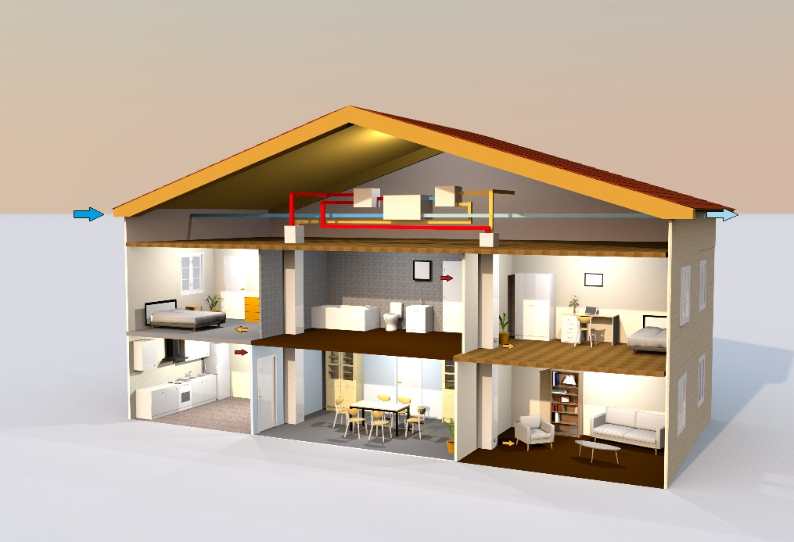

Wiele mówi się o tym, iż sprawna wentylacja w budynkach mieszkalnych to w dzisiejszych czasach konieczność. To prawda, źle funkcjonujący system wentylacyjny wiąże się z wieloma problemami zarówno dla samego budynku, jak i zdrowia jego mieszkańców. Jednak w trosce o dobre samopoczucie domowników warto pójść o krok dalej i wybrać system wentylacyjny, który obok swojej podstawowej funkcji spełni jeszcze jedną, równie istotną – nie tylko zapewni kontrolowaną wentylację budynku, ale zapobiegnie również wnikaniu zanieczyszczeń z zewnątrz. Takie rozwiązanie oferuje m.in. system wentylacji z odzyskiem ciepła, czyli rekuperatorem. Pozwala on nie tylko ogrzewać nawiewane powietrze ciepłem odzyskanym z wnętrza domu, ale co istotne, umożliwia jego dokładne oczyszczenie. Dzięki takiemu systemowi, niestraszne będą nam smog, kurz, wirusy i bakterie, a nawet zbliżający się wielkimi krokami, tak bardzo uciążliwy dla alergików, okres pylenia drzew i krzewów.
Jak działa rekuperacja?
Wentylacja z rekuperacją działa przy pomocy centrali wentylacyjnej, która w sposób mechaniczny nawiewa poprzez kanały nawiewne świeże powietrze, a wyciąga powietrze zużyte poprzez kanały wywiewne. Centrale wentylacyjne posiadają wymienniki ciepła, dzięki czemu można odebrać ciepło ze zużytego powietrza i podgrzać nim powietrze nawiewane z zewnątrz. Pomaga to zmniejszyć straty ciepła powodowane przez wentylację. I to właśnie w centrali wentylacyjnej znajdują się filtry dbające o czystość wciąganego do rekuperatora powietrza.

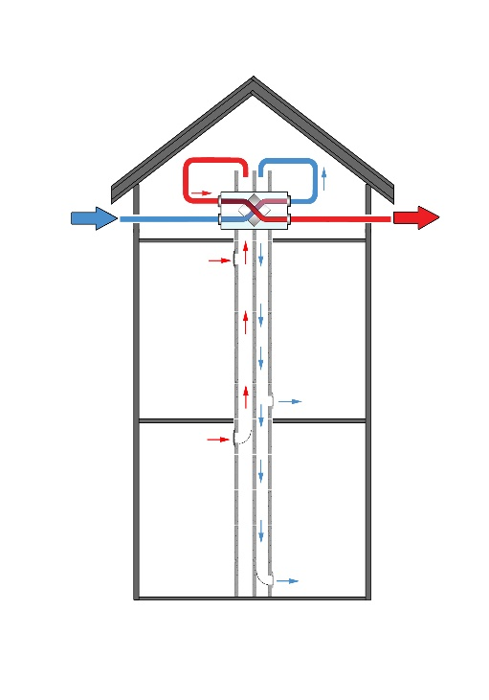
W naszym najnowszym systemie Jawar ATMO, którego prosta budowa została oparta na kanałach pionowych, jak w wentylacji grawitacyjnej oraz na wydajności i odzysku ciepła, jak w przypadku wentylacji mechanicznej, seryjnie montujemy w rekuperatorze podstawowy filtr G4. Zatrzymuje on wiele zanieczyszczeń, które normalnie trafiłyby do naszego organizmu. Filtr składa się z kasety i wkładu filtracyjnego. Oczywiście, możemy samodzielnie modyfikować typ filtra poprzez wymianę wkładu na inny. Jest to szczególnie wskazane w przypadku alergii lub uciążliwego sąsiedztwa – tłumaczy Dariusz Pilitowski, dyrektor ds. rozwoju w firmie Jawar. – Należy jednak pamiętać, iż każda zmiana filtra na bardziej szczelny wiążę się ze spadkiem wydajności rekuperatora ze względu na opory. Dlatego, jeśli planujemy zastosowanie szczelnych filtrów na stałe, powinniśmy zakupić rekuperator o większej wydajności – dodaje.
Jonizator powietrza, czyli walka z alergenami
Co istotne, oprócz filtrów bardziej zaawansowane urządzenia są też wyposażone w jonizatory, które są szczególnie istotne w przypadku domów zamieszkałych przez alergików.
Ponieważ alergia na kurz deklarowana jest przez co czwartego Polaka postanowiliśmy oprócz filtrów, zainstalować w systemie ATMO jonizator, który skutecznie oczyszcza powietrze z roztoczy, kurzu oraz zarodników pleśni i grzybów. Dzięki temu, nasz system wentylacyjny stanowi nie tylko ochronę przed smogiem, ale również alergenami, których chroniczne oddziaływanie na organizm jest przyczyną powstawania infekcji dróg oddechowych oraz innych chorób układu oddechowego – mówi Dariusz Pilitowski.
Podstawową funkcją jonizatorów jest produkowanie jonów ujemnych neutralizujących jony dodatnie, których nie brakuje w naszych domach. Wytwarzane są one m.in. przez urządzenia elektroniczne i zwane są potocznie elektrosmogiem. Dodatnio naładowane jony przyciągają kurz, bakterie, wirusy, roztocza, a także zarodniki pleśni i grzybów. Jony ujemne, które zetkną się z jonami dodatnimi, do których lgną wszelkie zanieczyszczenia, neutralizują się, przez co kurz, roztocza, bakterie i wirusy opadają na podłogę. W ten właśnie sposób chronimy się przed wnikaniem tych zanieczyszczeń do naszych organizmów i zapobiegamy powstawaniu uczulenia na kurz i roztocza.
Więcej informacji na stronie: https://www.jawar.com.pl/aktualnosci/jawar-atmo.html

***
Jawar – jeden z wiodących producentów ceramiki kominowej wytwarzanej w nowoczesnej technologii izostatycznego prasowania. Firma jako jedyna na świecie produkuje jednolite trójniki ceramiczne w zakresie średnic do 200mm, a także trójniki izostatyczne w kącie 45°.

